**第一章作业**

**问题叙述：**分别以单精度和双精度数据类型采用以下公式分别计算ln2 的近似值

（1） $\ln\left(1+x\right)=\sum_{n=-1}^{∞}{{\left(-1\right)}^{n+1}\frac{x^{n}}{n}}$，（-1<x≤1） （1）

（2） $\ln{\frac{1+x}{1-x}}=2\left(x+\frac{x^{3}}{3}+\frac{x^{5}}{5}+…+\frac{x^{2n+1}}{2n+1}+…\right)$，（-1<x<1） （2）

要求结果具有4位有效数字，尝试得到更高精度的结果，对结果进行分析与讨论。

**问题分析：**

使用近似百分比误差来衡量计算值和真值间的接近程度。当前迭代结果的误差：

εa=×100%。题目要求结果保留四位有效数字，所以预先设定容限

εs =（0.5× ${10}^{2-4}$）%即0.005%。计算的终止条件是：|εa|<εs。

ln2真值约等于0.69314718055995。

**算法设计：**

第一种方法每次加入新项 $\frac{{\left(-1\right)}^{n+1}x^{n}}{n}$。循环比较|εa|和εs的值，当|εa|<εs时结束循环，输出结果。

同理，第二种方法每次加入新项 $2\frac{x^{2n+1}}{2n+1}$。

**Matlab程序：**

方法一：

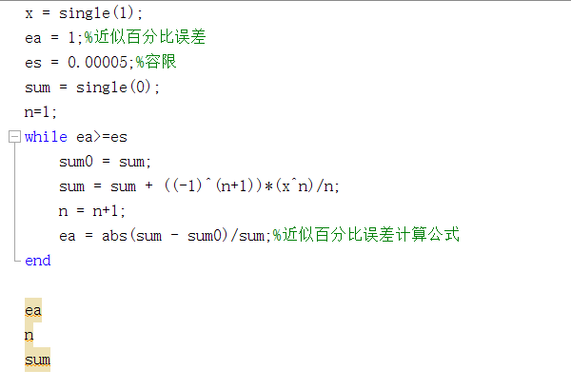

双精度程序相同，将single类型换为double即可。

结果如下，work1位单精度，work2为双精度。

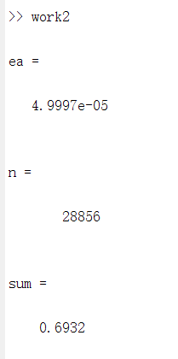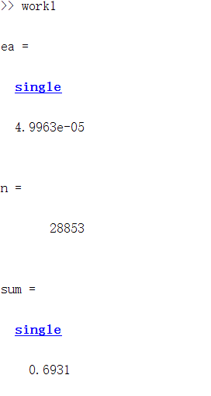

方法二：

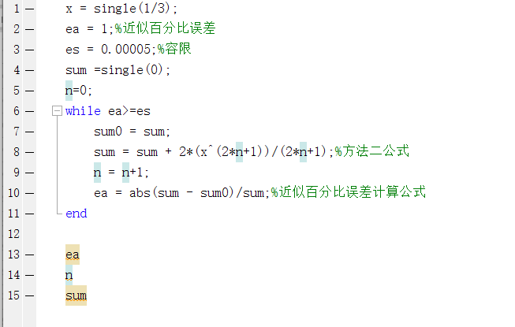

双精度程序相同，将single类型换为double即可。

结果如下，work4位单精度，work3为双精度。

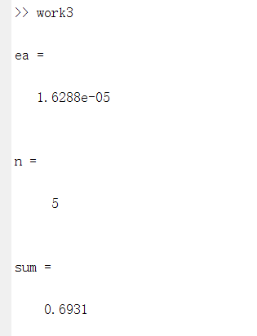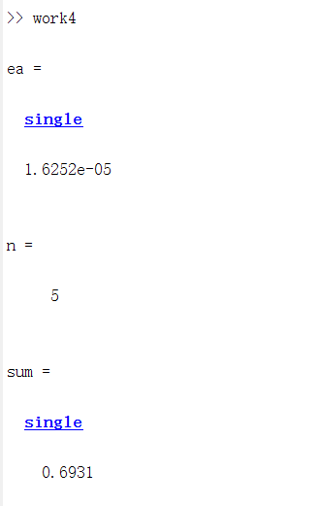

**对计算结果的进一步分析：**

|  |  |  |  |  |
| --- | --- | --- | --- | --- |
|  | 运算结果 | 结束时的n值 | 近似相对误差 | 真实相对误差 |
| 方法一单精度 | 0.6931 | 28853 | 4.9963e-05 | 3.6030e-05 |
| 方法一双精度 | 0.6932 | 28856 | 4.9997e-05 | 2.4999e-05 |
| 方法二单精度 | 0.6931 | 5 | 1.6252e-05 | 1.6348e-06 |
| 方法二双精度 | 0.6931 | 5 | 1.6288e-05 | 1.6338e-06 |

计算结果显示近似误差在刚达到 0.005%以下时，实际误差却已经远小于 0.005%。通过改变εs 的大小理应可以调节结果的精度。

方法一中需要通过上万次迭代才能得到较为准确的四位有效数字结果。方法一中通项是一个交错级数，在做和时会发生一定的拖尾效应。在大量加减之后会出现严重的拖尾效应。迭代到n非常大时， $\frac{{\left(-1\right)}^{n+1}x^{n}}{n}$ 会非常小，与前项相加时，会出现“大数”吃掉“小数”的情况。

方法二由于幂次项高，收敛速度快，在n还很小的时候就逼近了真值，误差小，更为精确。

**改进方法：**

（1）改变容限误差，取更小的相对误差限，可以获得更高精度

（2）采用展开为更高幂次级数的泰勒级数展开，可以有更快的收敛速度，得到更精确快速的答案。